

GERENCIA NACIONAL DE REDES DE GAS Y DUCTOS
DISTRITAL REDES DE GAS COCHABAMBA

PLIEGO TÉCNICO ADJUNTO

ANEXO I

OBRAS CIVILES Y MECANICAS PARA LA INSTALACION Y MONTAJE DE DOS ESTACIONES DISTRITALES DE REGULACIÓN EN LOS MUNICIPIOS DE BULO BULO Y SAN BENITO

COCHABAMBA

CONTENIDO:

SECCIÓN I. CARACTERÍSTICAS TÉCNICAS DEL PROYECTO.
SECCIÓN II. CONSIDERACIONES EN LA EJECUCIÓN.
SECCIÓN III. DESCRIPCION DEL PROYECTO.
SECCIÓN IV. GRÁFICOS.

SECCIÓN I.
CARACTERÍSTICAS TÉCNICAS DEL PROYECTO.

- NOMBRE DEL PROYECTO.

OBJETO | LONGITUD (m)
OBRAS CIVILES Y MECANICAS PARA LA INSTALACION Y MONTAJE DE DOS ESTACIONES DISTRITALES DE REGULACIÓN EN LOS MUNICIPIOS DE BULO BULO Y SAN BENITO | 573,00

- LOCALIZACIÓN.
- Departamento de Cochabamba/Provincia Carrasco/ Municipio Entre Rios/ Localidad: Bulo Bulo.

- Departamento de Cochabamba/ Municipio Punata/ Localidad San Benito

- PRECIO REFERENCIAL.

LITERAL EN BOLIVIANOS | PRECIO REFERENCIAL (BS)
UN MILLON DOSCIENTOS CUARENTA Y OCHO MIL SEISCIENTOS SESENTA 61/100 BOLIVIANOS | 1.248.660.61

- PLAZO DE EJECUCIÓN.

PLAZO DE ENTREGA
80 DIAS CALENDARIO

- NUMERO DE FRENTES DE TRABAJO.

NRO DE FRENTE | OBJETIVO | OBSERVACIONES
2 | OBRA MECÁNICA | TRABAJOS RELACIONADOS CON SOLDADURAS/MANTEO O REVESTIMIENTOS/TENDIDO Y CURVADO DE TUBERÍA /INTERVENCIONES
2 | OBRA CIVIL | TRABAJOS RELACIONADOS CON RELEVAMIENTOS TOPOGRÁFICOS/REMOCIONES/EXCAVACIONES/RELLENOS Y COMPACTADOS/REPOSICIONES.

- HERRAMIENTAS Y EQUIPO MÍNIMO

La empresa Proponente deberá presentar la descripción, la cantidad total (numérica) y el estado actual de los Equipos/Maquinaria y/o herramientas mínimas a ser utilizadas en la obra y que guarde relación con el número de frentes, de acuerdo a Especificaciones técnicas de obras civiles y obras mecánicas (ANEXO II). Este detalle deberá ser presentado por cada ITEM y Firmado por el Representante Legal de la empresa.

La Empresa Contratista, estará obligado a mantener el Equipo, Maquinaria y/o herramientas mínimas de acuerdo a cronograma y/o requerimiento de la SUPERVISIÓN, caso contrario será sancionada por la SUPERVISIÓN de acuerdo a contrato y normativa.

- LISTADO DE LOS ÍTEMS Y VOLÚMENES.

OBRAS CIVILES Y MECANICAS PARA LA INSTALACION Y MONTAJE DE DOS ESTACIONES DISTRITALES DE REGULACIÓN EN LOS MUNICIPIOS DE BULO BULO Y SAN BENITO

OBRAS GENERALES
ITEM | DESCRIPCIÓN | CANTIDAD | UNIDAD
1 | MOVILIZACION DE PERSONAL Y EQUIPO | 1,00 | Global
2 | INSTALACIÓN DE FAENAS | 1,00 | Global
3 | TRANSPORTE, CARGUIO Y DESCARGUIO DE TUBERIA Y OTROS MATERIALES | 1,00 | Global
4 | PLANOS AS BUILT | 1,00 | Global
5 | LIMPIEZA Y RETIRO DE ESCOMBROS | 1,00 | Global

OBRAS CIVILES BULO BULO
ITEM | DESCRIPCIÓN | CANTIDAD | UNIDAD
6 | REPLANTEO Y LEVANTAMIENTO TOPOGRÁFICO | 139,00 | m
7 | DESBROCE Y ACONDICIONAMIENTO | 1,00 | Global
8 | EXCAVACIÓN DE ZANJA | 105,32 | m³
9 | PROVISIÓN, RELLENO Y COMPACTADO DE ZANJA CON MATERIAL FINO | 10,25 | m³
10 | RELLENO Y COMPACTADO DE ZANJA CON MATERIAL CERNIDO | 23,23 | m³
11 | RELLENO Y COMPACTADO DE ZANJA CON MATERIAL COMÚN | 58,60 | m³
12 | SEÑALIZACION DE POSTES DE HORMIGON ARMADO | 1,00 | Pieza
13 | CAMARAS DE OPERACIÓN Y MANTENIMIENTO | 1,00 | Pieza
14 | OBRAS CIVILES PARA FIJACION DE VALVULA HDPE | 1,00 | Unidad

OBRAS CIVILES SAN BENITO
ITEM | DESCRIPCIÓN | CANTIDAD | UNIDAD
15 | REPLANTEO Y LEVANTAMIENTO TOPOGRÁFICO | 426,00 | m
16 | DESBROCE Y ACONDICIONAMIENTO | 1,00 | Global
17 | CORTE Y REMOCIÓN DE ACERAS DE HORMIGÓN | 3,00 | m²
18 | CORTE Y REMOCIÓN DE PAVIMENTO FLEXIBLE | 5,00 | m²
19 | REMOSION DE EMPEDRADO | 81,00 | m²
20 | EXCAVACIÓN DE ZANJA | 332,20 | m³
21 | PROVISIÓN, RELLENO Y COMPACTADO DE ZANJA CON MATERIAL FINO | 31,83 | m³
22 | RELLENO Y COMPACTADO DE ZANJA CON MATERIAL CERNIDO | 69,92 | m³
23 | RELLENO Y COMPACTADO DE ZANJA CON MATERIAL COMÚN | 184,60 | m³
24 | PROVISION, RELLENO Y COMPACTADO DE CAPA BASE | 34,40 | m³
25 | REPOSICIÓN DE ACERAS DE HORMIGÓN | 3,00 | m²
26 | REPOSICION DE PAVIMENTO FLEXIBLE | 5,00 | m²
27 | REPOSICION DE EMPEDRADO | 81,00 | m²
28 | SEÑALIZACION DE POSTES DE HORMIGON ARMADO | 1,00 | Pieza
29 | CAMARAS DE OPERACIÓN Y MANTENIMIENTO | 1,00 | Pieza
30 | OBRAS CIVILES PARA FIJACION DE VALVULA HDPE | 1,00 | Pieza
31 | CRUCE ESPECIAL CARRETERO CARRETERA ANTIGUA CBB-SCZ | 1,00 | Global

OBRAS MECANICAS BULO BULO
ITEM | DESCRIPCIÓN | CANTIDAD | UNIDAD
32 | DISTRIBUCION, DESFILE, CORTE Y CURVADO | 144,00 | m
33 | SOLDADURA DE TUBERÍA DE 3" Y ACCESORIOS | 17,00 | Junta
34 | SOLDADURA DE TUBERÍA DE 2" Y ACCESORIOS | 7,00 | Junta
35 | RADIOGRAFIADO DE JUNTA SOLDADA DE 3" AL 100% Y ACCESORIOS | 17,00 | Junta
36 | RADIOGRAFIADO DE JUNTA SOLDADA DE 2" AL 100% Y ACCESORIOS | 7,00 | Junta
37 | REVESTIMIENTO DE JUNTA SOLDADA DE 3" Y ACCESORIOS (CON PROVISION DE MANTAS) | 17,00 | Junta
38 | REVESTIMIENTO DE JUNTA SOLDADA DE 2" Y ACCESORIOS (CON PROVISION DE MANTAS) | 7,00 | Junta
39 | TENDIDO DE TUBERIA | 144,00 | m
40 | PRUEBA HIDROSTATICA DE TUBERIA | 144,00 | m
41 | PRUEBA DE TINTES PENETRANTES DE JUNTA SOLDADAS DE 3" Y ACCESORIOS | 1,00 | Junta
42 | PRUEBA DE PARTICULAS MAGNETICAS DE JUNTAS SOLDADA DE 3" Y ACCESORIOS | 1,00 | Junta
43 | PROVISION E INSTALACION DE ESTACION DE PRUEBA TIPO B (TEST POINTS) | 1,00 | Pieza

OBRAS MECANICAS SAN BENITO
ITEM | DESCRIPCIÓN | CANTIDAD | UNIDAD
44 | DISTRIBUCION, DESFILE, CORTE Y CURVADO | 429,00 | m
45 | SOLDADURA DE TUBERÍA DE 4" Y ACCESORIOS | 45,00 | Junta
46 | SOLDADURA DE TUBERÍA DE 3" Y ACCESORIOS | 7,00 | Junta
47 | RADIOGRAFIADO DE JUNTA SOLDADA DE 4" AL 100% Y ACCESORIOS | 45,00 | Junta
48 | RADIOGRAFIADO DE JUNTA SOLDADA DE 3" AL 100% Y ACCESORIOS | 7,00 | Junta
49 | REVESTIMIENTO DE JUNTA SOLDADA DE 4" Y ACCESORIOS (CON PROVISION DE MANTAS) | 45,00 | Junta
50 | REVESTIMIENTO DE JUNTA SOLDADA DE 3" Y ACCESORIOS (CON PROVISION DE MANTAS) | 7,00 | Junta
51 | TENDIDO DE TUBERIA | 429,00 | m
52 | PRUEBA HIDROSTATICA DE TUBERIA | 429,00 | m
53 | PRUEBA DE TINTES PENETRANTES DE JUNTA SOLDADAS DE 4" Y ACCESORIOS | 2,00 | Junta
54 | PRUEBA DE PARTICULAS MAGNETICAS DE JUNTAS SOLDADA DE 4" Y ACCESORIOS | 2,00 | Junta
55 | PROVISION E INSTALACION DE ESTACION DE PRUEBA TIPO B (TEST POINTS) | 2,00 | Pieza

MONTAJE, INSTALACION Y PUESTA EN MARCHA DEL EQUIPOS EDR
ITEM | DESCRIPCIÓN | CANTIDAD | UNIDAD
56 | INSTALACIÓN, PRUEBA, REVESTIMIENTO E IMPERMEABILIZACIÓN DE VÁLVULAS Y BRIDAS | 1,00 | Global
57 | CARGUIO TRANSPORTE Y DESCARGUIO DE EDR | 1,00 | Global
58 | OBRAS CIVILES PARA LA INSTALACION DE EDR | 1,00 | Global
59 | MONTAJE, INSTALACION, CASETA DE PROTECCION Y SEÑALIZACION DE EDR | 1,00 | Global

ACCESORIOS MECANICOS BULO BULO
ITEM | DESCRIPCIÓN | CANTIDAD | UNIDAD
60 | BRIDA CON CUELLO PARA SOLDAR DE 3" ANSI 150 | 1,00 | Pieza
61 | EMPAQUETADURA DIELECTRICA PARA BRIDA DE 3" ANSI 150 | 1,00 | Pieza
62 | EMPAQUETADURA ESPIRALADA NO ASBESTO PARA BRIDA DE 3" ANSI 300 | 4,00 | Pieza
63 | ESPARRAGOS CON TUERCAS PARA BRIDAS DE 2" ANSI 300 (ZINCADO) | 24,00 | Pieza
64 | TEE REDUCTOR DE 3"x 2" SCH 40, BW, ASTM A234 GR WPB | 1,00 | Pieza
65 | TEE DE 3" SCH 40, BW, ASTM A234 GR WPB | 1,00 | Pieza
66 | CAP DE 3" SCH 40, BW, ASTM A234 GR WPB | 2,00 | Pieza

ACCESORIOS MECANICOS SAN BENITO
ITEM | DESCRIPCIÓN | CANTIDAD | UNIDAD
67 | BRIDA CON CUELLO PARA SOLDAR DE 4" ANSI 150 | 1,00 | Pieza
68 | EMPAQUETADURA ESPIRALADA NO ASBESTO DE 3" ANSI 300 | 2,00 | Pieza
69 | TEE REDUCTOR DE 4"x 3" SCH 40, BW, ASTM A234 GR WPB | 1,00 | Pieza
70 | CAP DE 4", SCH 40, BW, ASTM A234 GR WPB | 1,00 | Pieza

SECCIÓN II.
CONSIDERACIONES EN LA EJECUCIÓN.
Contenido

1. INTRODUCCIÓN. 10
2. DEFINICIONES. 10
3. PERSONAL EN OBRA. 11
4. DOCUMENTACIÓN EN OBRA. 19
5. CONSIDERACIONES EN OBRA. 19
6. SEÑALIZACIÓN EN OBRA. 22
7. CALIDAD DE LOS TRABAJOS A EJECUTARSE. 23
8. CARTA NOTARIADA POR BUENA EJECUCIÓN DE OBRAS. 23
9. PRESENTACIÓN DE PLANILLAS DE AVANCE. 25
10. DATA BOOK. 25
11. DEVOLUCIÓN DE MATERIALES. 26

INTRODUCCIÓN.

Estas consideraciones establecen las diferentes exigencias para la ejecución de Obras Civiles y Obras Mecánicas en la construcción de Redes Primarias de Distribución de Gas Natural.

La construcción de Redes Primarias de Distribución de Gas Natural y Montaje de EDR deberá sujetarse a las especificaciones técnicas mínimas de YPFB (ANEXO II), normas y reglamentos vigentes, precautelando además la Salud, Higiene Ocupacional y Protección del Medio Ambiente.

DEFINICIONES.

Se establecen las siguientes definiciones:

Cargos similares: SUPERINTENDENTE, RESIDENTE DE OBRA, SUPERINTENDENTE DE OBRA, DIRECTOR DEL PROYECTO, SUPERVISOR o FISCAL.

Obras similares: Construcción y/o Mantenimiento de Redes Primarias, Gasoductos, oleoductos, poliductos o líneas de recolección, en las cuales se hayan realizado Obras Civiles y Obras Mecánicas de magnitud referente al proyecto.

Obras Civiles: Trabajos que mínimamente involucran; relevamientos topográficos, corte, remoción y reposición de coberturas, excavación, relleno y compactado de zanja en ductos de acero.

Obras Mecánicas: Trabajos que mínimamente involucran, Soldadura calificada de tubería de acero negro, Ensayos no Destructivos, Revestimiento, Tendido y Curvado de Tubería en ductos de acero.

Días Calendario: Son todos los días del año; comprendidos en hábiles, sábados, domingos, feriados y otros días que fuesen declarados por leyes y decretos especiales durante el año.

Empresa Proponente: Empresa interesada en la ejecución del proyecto ofertado por YPFB, que presente los todos los documentos requeridos en su propuesta y cumpla las condiciones para su adjudicación.

Empresa Contratista: Empresa adjudicada para la ejecución del proyecto ofertado por YPFB, que haya cumplido con todos los documentos requeridos para su adjudicación; teniendo la mejor y más baja oferta técnica/económica evaluada.

Gas Natural: Mezcla de hidrocarburos, en estado gaseoso, compuesta principalmente por metano.

Cadista: Dibujante de Planos As Built en formato digital CAD.

Plano As Built: Planos que definen en forma clara las características de la tubería (longitudes de tramos, diámetros, perfil, etc.) y su ubicación con respecto a un punto de referencia.

Red Primaria: Conjunto de cañerías o ductos de acero u de otro material que conforman la matriz del sistema de distribución a partir de la estación de recepción y despacho, cuya presión de operación supera los 6,9 bar (100 PSIG) por lo cual también se denominan Sistemas de Alta Presión.

Ruta o Trazo: Trayectoria por la cual se realizaran las Obras requeridas para tender tubería.

Tubería: Significa todas las partes de las instalaciones físicas a través de las cuales el gas es transportado, incluyendo tubos, válvulas y otros accesorios fijos al tubo, estaciones de medición, regulación y derivación.

Usuarios: Todas las personas naturales o jurídicas que reciben el servicio público de Distribución de Gas Natural por redes.

EDR Estación Distrital de Regulación: Instalaciones destinadas a la regulación de la presión y el caudal de Gas Natural proveniente de una red primaria, para suministrarlo a la Red Secundaria, comprendidas desde la brida de conexión a la Red Primaria hasta la brida de conexión a la red secundaria, incluidas estas.

PERSONAL EN OBRA.

  - FISCAL DE OBRA.

Profesional calificado del área técnica de la Distrital Redes de Gas Cochabamba, quien tendrá a su cargo:

- Exigir a través del SUPERVISOR el cumplimiento del Contrato de Obra.

- Exigir directamente el cumplimiento del Contrato de SUPERVISIÓN TÉCNICA, realizando seguimiento y control de los actos del SUPERVISOR.

- Exigir el buen uso de los recursos asignados a la Obra.

- Tomar conocimiento y en su caso pedir aclaraciones pertinentes sobre los Certificados de Obra aprobados por el SUPERVISOR.

- Coordinar todos los asuntos relacionados con los Contratos de Construcción y supervisión técnica.

El FISCAL DE OBRA tiene funciones diferentes a las del SUPERVISOR, por lo que no está facultado para suplantar en el ejercicio de sus funciones específicas funciones y responsabilidades al SUPERVISOR.

  - SUPERVISOR.

Profesional calificado del área técnica de la Distrital Redes de Gas Cochabamba, con todas las facultades inherentes al buen desempeño de las funciones de supervisión e inspección Técnica, teniendo entre ellas las siguientes a título indicativo y no limitativo:

- Estudiar e interpretar técnicamente los planos y especificaciones para su correcta aplicación por el CONTRATISTA.

- Exigir al CONTRATISTA la disponibilidad permanente del Libro de Órdenes de Trabajo, por el cual comunicará al CONTRATISTA la iniciación de Obra y el proceso de ejecución.

- Exigir al CONTRATISTA los respaldos técnicos necesarios, para procesar planillas o certificados de pago.

- En caso necesario, podrá proponer y sustentar la introducción de modificaciones en las características técnicas, diseño o detalles de la Obra, que puedan originar modificaciones en los volúmenes o montos de los presupuestos, formulando las debidas justificaciones técnicas y económicas, en Orden de Cambio o en Contrato Modificatorio, para conocimiento y consideración del CONTRATANTE a efectos de su aprobación.

- Realizar mediciones conjuntas con el CONTRATISTA de la Obra ejecutada y aprobar los Certificados o Planillas de avance de Obra.

- Llevar el control directo de la vigencia y validez de las garantías, a los efectos de requerir oportunamente al CONTRATISTA su ampliación (en monto y plazo), o para solicitar al CONTRATANTE a través del FISCAL DE OBRA, la ejecución de estas cuando corresponda.

Para el eficiente cumplimiento de las tareas del SUPERVISOR, el CONTRATISTA deberá prestarle todas las facilidades sin restricción ni excepción alguna y pondrá a disposición del SUPERVISOR, los documentos del Proceso.

  - RESIDENTE DE OBRA.

Profesional responsable de la ejecución de todos los trabajos y/o ítems realizados en la Obra, debido a la naturaleza e importancia de su cargo, deberá hallarse permanentemente en Obra, sin pretexto alguno de ausencia.

Deberá realizar inspecciones constantes a todos los frentes de trabajo, estará a cargo de todo el personal de avance y remitir informes, llenar el libro de órdenes, resolver problemas con terceros, recibir llamadas de atención, instrucciones y notificaciones de la Supervisión y FISCAL DE OBRA.

El Residente de Obra en ningún momento deberá abandonar la Obra, mientras esta se encuentre en ejecución, los detalles correspondientes a cómputos métricos aclaración de mediciones y la elaboración de la Planilla de Avance, se Coordinara directamente con el Supervisor de Calidad.

  - CADISTA.

Profesional responsable de realizar los planos conforme a obra de acuerdo a las mediciones realizadas por el supervisor de calidad. Además, el CADISTA deberá presentar los Borradores de Planos As BUilt de los Tramos Avanzados en el Periodo de la Elaboración de la Planilla de Avance, para luego realizar la revisión conjunta con el supervisor de calidad y el supervisor de Obras en periodos de presentación de Planillas de Avance mensuales, para su posterior compilación y presentación en la entrega provisional.

  - RESPONSABLE DE SEGURIDAD Y SALUD OCUPACIONAL EN OBRA.

Personal Capacitado en Seguridad Industrial, propiamente en Primeros Auxilios Manejo de Extintores y Equipos de Protección Personal. Siendo este responsable del seguimiento y cumplimiento del Plan de Higiene Seguridad Ocupacional y Bienestar del Proyecto como las demás normas de seguridad industrial y salud ocupacional vigentes en nuestro país.

Debido a la Importancia de su labor, el mismo deberá encontrarse todo el Tiempo en Obra mientras dure la ejecución de la misma; debiendo realizar las siguientes actividades a titulo enunciativo y no limitativo:

- Identificar y evaluar los riesgos, para la toma de medidas preventivas / correctivas, su correspondiente implementación /aplicación, seguimiento y control
- Seguimiento de actividades a través del Plan de Seguridad Industrial presentado por el contratista
- Coordinar acciones con el inmediato superior, para la implementación del plan de seguridad industrial
- Aplicar y/o Elaborar formularios (checklist) de inspección (vehículos, herramientas, etc.), permisos de trabajo (trabajos en altura, en caliente, espacios confinados, etc.), y otros instrumentos de verificación de cumplimiento de medidas de seguridad industrial
- Evaluar los riesgos de las actividades desarrolladas por el personal, para la asignación y seguimiento al uso de EPP y la generación y aplicación de procedimientos seguros de trabajo
- Realizar inspecciones de campo
- Hacer cumplir las medidas de seguridad industrial en las actividades / operaciones para minimizar riesgos
- Capacitar al personal de la Unidad en diversos tópicos propios de seguridad industrial
- Elaborar reporte de seguridad industrial: Accidentes, incidentes, capacitaciones, inspecciones, tratamientos médicos, primeros auxilios, etc. Generar estadísticas.
- Sistematizar información referente a indicadores SISO.
- Investigar incidentes/accidentes de trabajo, determinar sus causas, elaborar recomendaciones, medidas correctivas / preventivas, y elaborar informe

EL RESPONSABLE DE SEGURIDAD Y SALUD OCUPACIONAL, no deberá encontrarse realizando trabajos diferentes en otros proyectos con YPFB o cualquier institución pública y/o privada. En caso de realizar la inspección por parte del SUPERVISOR, FISCAL DE OBRA y/o Encargado de Seguridad Industrial de YPFB, y no se encontrara el mismo en Obra; inmediatamente se detendrán todas las actividades hasta la presencia del mismo. El SUPERVISOR podrá dar las correspondientes llamadas de atención si la falta fuera recurrente. Pidiendo el cambio del personal por otro con las mismas o mejores características de la propuesta adjudicada.

  - RESPONSABLE DE MEDIO AMBIENTE

Personal Capacitado en Medio Ambiente, siendo este responsable del seguimiento y cumplimiento del Manual de Gestión Ambiental para la Construcción de Redes Primarias e Instalaciones de Regulación de Presión como las demás normas Medio Ambientales vigentes en nuestro país.

Permanecer en obra de acuerdo a cronograma o cuando el SUPERVISOR lo requiera.
Deberá presentarse un informe ambiental INICIAL, un informe ambiental FINAL e informes MENSUALES a la Supervisión con copia al RESPONSABLE DE MEDIO AMBIENTE DE LA GNRGD de YPFB y al FISCAL DE OBRA.

En el caso de los informes mensuales se deberá presentar hasta el 25 de cada mes

  - SUPERVISOR DE CALIDAD

Profesional encargado del control de calidad de ejecución en obra, el cual será responsable de:

- Realizar las mediciones de avance en la Obra, una vez verificadas dichas mediciones por el Residente de Obra, el supervisor de calidad elaborara los certificados de avance correspondientes con la Conformidad y Firma del Residente de Obra como la suya.
- Elaboración de libro de ingeniería y compilación de documentación de Data Book.
- La elaboración de Procedimientos específicos de control de calidad en las diferentes actividades e ítems del proyecto. Estos procedimientos serán presentados al SUPERVISOR para su aprobación y se encontraran enmarcados dentro lo estipulado en las especificaciones técnicas. Todo esto previo a la solicitud de inicio de ejecución de las actividades correspondientes.
- Realizar el seguimiento a cada actividad que se vaya desarrollando; haciendo cumplir las especificaciones técnicas del proyecto, como los procedimientos específicos de control de calidad realizados por él.
- Realizar los Registros Diarios de Obra, de acuerdo al contenido mínimo solicitado en las especificaciones técnicas para cada ítem del proyecto.
- Realizar informes diarios, mensuales o como lo solicite el SUPERVISOR de acuerdo a los requerimientos y características de cada actividad.
- El seguimiento y control del trabajo que realizan sus monitores de calidad. Como la obtención y manejo de datos con los cuales se hacen los registros.

De acuerdo con la naturaleza e importancia de estas responsabilidades, el Supervisor de Calidad deberá hallarse permanentemente en Obra; caso contrario el SUPERVISOR podrá realizar la detención de actividades, hasta contar con la presencia del profesional. Si la ausencia del Supervisor de Calidad es recurrente, el SUPERVISOR emitirá las llamadas de atención correspondientes y podrá solicitar al FISCAL de OBRA el Cambio del profesional, por otro con igual o mejor experiencia de acuerdo a la terna que presentaría la Empresa Contratista para reiniciar actividades

  - INSPECTOR DE SOLDADURA

Persona Certificada de acuerdo a la AWS, IRAM–IAS U 500:169 o equivalente (Inspector de Soldadura Certificado - Nivel I para cualquiera de las certificaciones), quien será encargada de realizar los siguientes trabajos:

- Llevar consigo la especificación de procedimiento de soldadura (WPS), elaborado y signado por un inspector de soldadura nivel II CWI o su equivalente, el mismo que deberá ser respaldado con el Registro de calificación (PQR) y la calificación de soldadores (WPQ).
- Hacer cumplir las variables esenciales, no esenciales y complementarias del procedimiento de soldadura (WPS).
- Permanecer en obra cuando se ejecuten soldaduras de tubería y accesorio de acero negro al carbono.
- Evaluar y emitir diariamente informes en torno a las inspecciones de soldadura realizadas, mismas que contendrán toda la información pertinente con la codificación de las juntas, características de las tuberías soldadas, electrodos utilizados, personal que ejecutó la soldadura y otros datos técnicos que permitan la trazabilidad de todas las juntas soldadas.
- Entregar los informes y/o registros al Supervisor de calidad para ser revisados por el Residente de obra y aprobados por el supervisor de obra por parte de YPFB.

Todas estas actividades están enmarcadas dentro las especificaciones técnicas para Soldadura, Examinación y calificación de soldadores según GNRGD.DTRGCB.ET.OM.003.

  - SOLDADORES

Personal Calificado por IBNORCA para la posición de soldadura 6G (ASME IX) o API 45 GRADOS (API 1104) vigente, quienes serán los encargados de realizar los siguientes trabajos:

- Tener conocimiento de la especificación de procedimiento de soldadura (WPS), elaborado y asignado por un inspector de soldadura nivel II CWI o su equivalente.
- Cumplir las variables esenciales, no esenciales y complementarias del procedimiento de soldadura (WPS).
- Ejecutar los trabajos de soldadura de acuerdo al WPS aprobado.
- Realizar las reparaciones a juntas soldadas, en caso de ser observadas por el inspector de soldadura o los inspectores de los ensayos no destructivos.

Todas estas actividades están enmarcadas dentro las especificaciones técnicas para Soldadura, Examinación y calificación de soldadores según GNRGD.DTRGCB.ET.OM.003.

Se hace notar que cada frente de ejecución de obras mecánicas debe contar con al menos un soldador calificado.

  - ENSAYOS NO DESTRUCTIVOS

MÉTODOS: RADIOGRAFÍA INDUSTRIAL, TINTES PENETRANTES Y PARTÍCULAS MAGNÉTICAS
Personal Certificado de acuerdo a la práctica escrita SNT-TC-1A o Norma ISO 9712, Nivel 2, quien será responsable de las siguientes actividades:

- Elaborar los procedimientos de la examinación del ensayo no destructivo de Tintes Penetrantes, Partículas Magnéticas y Radiografía, enmarcándose en las especificaciones técnicas GNRGD.DTRGCB.ET.END.001 - 002 y 003 según corresponda.
- Asegurar que los equipos e instrumentos utilizados se encuentren previamente calibrados.
- Proceder con la examinación del ensayo, de acuerdo a procedimiento aprobado.
- Emitir Informe de la examinación de acuerdo a los criterios de aceptación de la norma de referencia para la construcción de red primaria.
- Entregar los informes y/o registros al Supervisor de Calidad para ser revisados por el Residente de obra y aprobados por el supervisor de obra por parte de YPFB.

YPFB por su parte, a través de su personal certificado, evaluará los informes remitidos al supervisor de obra para su aprobación final.

  - INSTRUMENTISTA

Personal calificado con experiencia en la ejecución de pruebas hidrostáticas en tubería de acero negro al carbono destinadas al transporte y/o distribución de hidrocarburos o productos químicos cuyas responsabilidades son:

- Elaborar el procedimiento de las pruebas hidrostáticas, plan de prueba, limpieza previa, llenado, presurizado, secado y los criterios de aceptación de acuerdo a la práctica recomendada API RP 1110 o su equivalente así mismo estas deberán enmarcarse en las especificaciones técnicas GNRGD.DRGCB.ET.TC.005.
- Asegurarse de que todos los equipos e instrumentos de medición se encuentren calibrados (cuyo periodo entre la fecha de emisión del certificado de calibración y la fecha de ejecución, no deberá ser mayor a un año).
- Una vez aprobado el procedimiento y fijada la fecha de ejecución según cronograma, se debe ejecutar y cumplir a cabalidad el mismo.
- Cumplir con el Reglamento Ambiental Sector Hidrocarburos (RASH)
- Entregar los informes y/o registros al Supervisor de calidad para ser revisados por el Residente de obra y aprobados por el supervisor de obra por parte de YPFB.

  - PERSONAL DE AVANCE.

El personal de avance y número de frentes mínimos, tendrán que ser presentados de acuerdo al proyecto mediante el organigrama, debiendo estar de acuerdo al Personal Mínimo en la sección anterior.

Se deberá tomar en cuenta el Número de frentes de trabajo, para la elaboración del cronograma de actividades, rendimientos, precios unitarios. Parámetros indispensables para cumplir satisfactoriamente con las metas de avance diarios y total del proyecto.

En función al número de frentes de trabajo se deberá tomar en cuenta para el proyecto la cantidad mínima de personal de avance expuesto en la sección anterior.

DOCUMENTACIÓN EN OBRA.

De manera Obligatoria e Imprescindible y con el cuidado o resguardo respectivo, se deberá contar en Obra, con la correspondiente documentación para la buena ejecución del Proyecto:

- Libro de Órdenes notariado
- Contrato Administrativo entre YPFB y la Empresa CONTRATISTA.
- Plan de Higiene y Salud Ocupacional
- Pliego Técnico Adjunto
- Manual de Gestión Ambiental para Construcción de Redes Primarias e Instalaciones de Regulación de Presión.

CONSIDERACIONES EN OBRA.

Se tienen las siguientes consideraciones que se deberán tener en la ejecución de proyecto, las cuales podrán ser complementadas y/o adicionadas por el SUPERVISOR y FISCAL de OBRA; siempre y cuando se tengan las justificaciones correspondientes:

  - INICIO DE OBRA

- El CONTRATISTA deberá contar con el personal calificado, materiales, equipos y herramientas comprometidos en la propuesta técnica, Seguros, Boletas de Garantía, Plan de Higiene, Salud Ocupacional y Bienestar (PHSOB) e informes ambientales para construcción de Redes Primarias. Además de ello haber recabado la Información de planos de referencia de SIG de YPFB y tener la Autorización correspondiente de la entidad competente del sector de trabajo (Gobernación /Municipio/ Empresas del Estado) para poder ser emitida la Orden de Proceder.

- Si el CONTRATISTA no presentara toda la documentación solicitada por el SUPERVISOR en los plazos correspondientes; el mismo informando al FISCAL de OBRA, podrá emitir la Orden de Proceder sin realizar la Autorización de inicio de actividades de avance, hasta que el Contratista presente o complete la documentación generándose de esta manera retrasos con referencia al plazo de ejecución, que no serán atribuibles a algún tipo de compensación.

- Expedida la Orden de Proceder por el FISCAL DE OBRA, el CONTRATISTA deberá presentar un informe fotográfico a color identificando las calles a intervenir e identificar todas las instalaciones subterráneas existentes (cables, tuberías, drenajes, etc.) del sitio para el inicio de la Obra.
- Una vez que el CONTRATISTA ejecute, verifique, presente, informe, las actividades de avance del proyecto, siguiendo el pliego de especificaciones técnicas; se dará las Autorizaciones correspondientes para el inicio de cada nueva actividad del Proyecto.

  - CONTROL DE PERSONAL.

- En caso que el SUPERVISOR verifique que el RESPONSABLE DE SEGURIDAD, SALUD OCUPACIONAL Y MEDIO AMBIENTE Y SUPERVISOR DE CALIDAD se encuentren trabajando en más de un proyecto; deberán ser remplazados del proyecto más reciente, con la inmediata detención de actividades hasta ser reemplazados por uno igual o mejor en experiencia que el propuesto inicialmente.

- Durante la ejecución de este proyecto, por ningún motivo el personal clave podrá intercambiar funciones en caso de ausencia de uno de ellos, de ser necesario el reemplazo de uno de ellos, se procederá con la detención total de actividades hasta la APROBACIÓN del nuevo profesional.

- En Caso de Cambio de algún integrante del personal clave, durante la ejecución del Proyecto, el CONTRATISTA deberá entregar los currículum vitae de la terna de profesionales que tengan o superen la experiencia especifica del proponente inicial (Formato Propuesta Técnica) al FISCAL de OBRA, quien verificara la veracidad de su contenido y de esta manera evaluara y dará su visto bueno para que el mejor de los proponentes ejerza las funciones del profesional o técnico saliente..

  - CONTROL DE MATERIALES.

- Los materiales de construcción deberán acopiarse en zonas limpias y aprobadas por la SUPERVISIÓN, de forma tal que se asegure la preservación de su calidad y aceptabilidad para la OBRA antes de su uso en la Obra.

- Cualquier tipo de Carencia o falta del Material o insumo (Obras civiles) en las diferentes Actividades del Proyecto, será responsabilidad del CONTRATISTA, no siendo atribuible alguna ampliación de Plazo o Paralización de Obras.

  - CRUCES EN VÍAS DE COMUNICACIÓN

- Si la red primaria atravesara de manera transversal vías férreas, carreteras, calzadas en avenidas, calles y pasajes como en sus respectivas aceras; el CONTRATISTA tendrá la responsabilidad de elaborar el proyecto de solicitud de autorización de cruce de vía conforme al requerimiento de cada ente (FCA, ABC, SEDCAM, YPFB Transporte, Gobernaciones, Alcaldías Gobiernos Municipales, otras empresas de servicio público.), el mismo será remitido a YPFB; siendo solicitadas y obtenidas por el CONTRATISTA, trámite que deberá ser coordinado con el ente correspondiente. Cualquier costo que involucre la obtención de las autorizaciones y otros que surjan durante el normal desenvolvimiento de la Obra serán a Costo del CONTRATISTA.

  - OBSTRUCCIONES.

- El CONTRATISTA deberá retirar, remover los obstáculos que no permitan la ejecución adecuada de la Obra, siempre y cuando no afecten al medio ambiente, previa coordinación y autorización del SUPERVISOR.

- En los casos en que las obstrucciones fueran de propiedad municipal, estatal y/o privada, El CONTRATISTA deberá gestionar, quitar, reparar y volver a colocarlas, corriendo con los gastos correspondientes a su cuenta.

- El CONTRATISTA deberá conformar Derechos de Vías Peatonales para los domicilios, garajes, comercios y otros que así lo requieran, en coordinación con los propietarios de bienes inmuebles, todo esto para garantizar la circulación de movilidades o personas, colocando rampas o cualquier otro sistema seguro que satisfaga este requerimiento por lo menos cada 20 metros.

- Para retirar las líneas de transmisión de energía eléctrica, teléfonos, agua potable, drenajes pluviales, alcantarillas, sistemas de riego, etc. el CONTRATISTA deberá coordinar con las empresas de servicios para evitar ocasionar deterioros o daños, de ocurrir esto los costos que emanen correrán por cuenta de la empresa CONTRATISTA.

- Cualquier daño que ocasionase, el equipo de excavación, reposición, el personal, vehículos, etc. a redes circundantes en la zona como: gas, telefonía, agua potable, alcantarillado, acometidas y otras redes de servicio público; El CONTRATISTA se verá obligado a reponer de forma inmediata y con personal calificado, tanto los materiales como la ejecución misma de los trabajos de reposición bajo su costo sin que YPFB realice un reconocimiento económico adicional en el proyecto.

- El CONTRATISTA es responsable del suministro de energía eléctrica y el agua necesaria para la correcta ejecución de Obra.

- El CONTRATISTA limpiará y nivelará el Área de trabajo, quedando a la conclusión del trabajo en condiciones mejores a las encontradas inicialmente.

SEÑALIZACIÓN EN OBRA.

Desde el inicio de las Obras hasta su finalización el CONTRATISTA deberá proveer, instalar y mantener a su costo los materiales necesarios para la señalización de las áreas de trabajo (es decir en todos los tramos de trabajo en la Obra). Estos materiales incluyen la cinta de precaución para toda la extensión de la Obra, Letreros estandarizados por YPFB, conos de señalización y cualquier otro material necesario que disponga el SUPERVISOR, para evitar daños y accidentes. Estos Letreros serán:

- Disculpe las Molestias: Estará ubicado en el sector que presente trabajos que impidan el paso total o parcial tanto para la Circulación Peatonal como Vehicular (Las Características estarán de acuerdo al Formato de YPFB.)

- Hombres Trabajando: Como máximo cada 100 m (o de acuerdo a la Instrucción del SUPERVISOR). En los tramos donde se realizan los Trabajos Destinados al Tendido de Red Primaria de Gas. Letrero que deberá ser respetado y elaborado por la Empresa CONTRATISTA.

- Peligro Gas: Toda Actividad relacionada con las Interconexiones a la Red Existente, delimitando un Área de Trabajo para garantizar la seguridad de los trabajos de acuerdo a lo Instruido por el SUPERVISOR; tanto en su posición como en el número de letreros. (Las Características estarán de acuerdo al Formato de YPFB.)

- Atención Desvió: Cuando se realicen Trabajos en Cruces de Calles o Avenidas, o trabajos que sobrepase más de la mitad del ancho de calzada o conforme a Instrucción del SUPERVISOR.

- Letrero(s) de Obra: El CONTRATISTA deberá proveer y colocar letreros, los cuales deberán permanecer durante todo el tiempo que duren los trabajos en Obra, el o los Letreros serán retirados durante la Inspección de la entrega definitiva del Proyecto. Debiéndose colocar 2 letreros como mínimo, la ubicación será definida por el supervisor.

Será de exclusiva responsabilidad del CONTRATISTA y a su costo el resguardar, mantener y reponer en caso de deterioro y sustracción de los letreros.

El letrero deberá estar elaborado en lona con densidad de 18 onzas/m², con una impresión como mínimo de 1440 DPI de resolución, no aceptándose de ninguna manera trabajos con menor calidad.

La lona impresa deberá colocarse sobre una estructura metálica portante con una calamina plana de 0.50 mm como mínimo o el equivalente a la calamina N° 26, la cual deberá garantizar la estabilidad del letrero, en caso de necesidad se colocaran contrafuertes que permitan su adecuada estabilidad. Las estructuras portantes, serán preferentemente de perfiles metálicos de 20X20, los mismos que tendrán que tener todo el recubrimiento necesario que evite el deterioro por exposición a la intemperie.

El letrero ya terminado con la lona impresa y colocado en la estructura metálica, será fijado a columnas Metálicas (tubería galvanizada de 2 pulgadas), las mismas que luego serán empotradas en el suelo, de tal manera que queden perfectamente firmes y verticales. La altura final del letrero debe ser fija de acuerdo a esquema (Ver SECCIÓN GRÁFICOS), de forma tal que sea visible y de fácil identificación, sin ningún costo adicional para YPFB.
En caso de requerirse fundaciones de hormigón Armado, las mismas deberán cumplir con todo lo establecido en las normas vigentes y especificaciones técnicas.

CALIDAD DE LOS TRABAJOS A EJECUTARSE.

  - CONOCIMIENTO PREVIO DE LAS CARACTERÍSTICAS DE LA OBRA.

Una vez adjudicada la Empresa Contratista, será responsable de llevar a cabo todas las actividades e Item´s que implica el Proyecto sin ningún cobro adicional fuera de sus precios unitarios, debido a posibles incidencias o variaciones en las características o propiedades del terreno que encontrara por debajo de las coberturas correspondientes, puesto que se asume que la empresa realizo las inspecciones previas y considero las mismas para presentar su propuesta.
  - SANCIONES EN OBRA.

El SUPERVISOR es el encargado de evaluar la calidad y buena ejecución de los trabajos a realizarse en Obra, el mismo podrá sancionar al CONTRATISTA con:

Restricciones de avance dentro de las Actividades o Tramos
Detenciones o Suspensiones de Actividades (Sin Paralización del Plazo de entrega)
Llamadas de Atención (máximo tres de acuerdo a Contrato Administrativo)
Otras que el SUPERVISOR vea conveniente.,

Las que se darán las veces que sea necesario de acuerdo a Contrato Administrativo, cuando El CONTRATISTA no ejecute adecuadamente los trabajos y/o estas actividades estén incompletas, incumpliendo las especificaciones técnicas y todos los parámetros de control de calidad que involucran.

Estas sanciones deberá durar hasta que el CONTRATISTA subsane, complete, corrija, repare, etc., los trabajos en la actividad observada. Una vez realizada la corrección con el visto bueno del SUPERVISOR, se autorizara por escrito el reinicio de Actividades en el Libro de Órdenes.

A partir de la presente gestión se tendrá el correspondiente registro de Llamadas de Atención que se realicen a cada empresa CONTRATISTA en los proyectos ejecutados. Con el fin de elaborar los Antecedentes de cada empresa contratista, de esta manera evaluar el número de llamadas de Atención del total de proyectos 2015, las causas, las reincidencias y centralizarlas en una base de datos.

Estos Antecedentes servirán para detectar aquellas Empresas que sean reincidentes en dichas sanciones, las cuales han sido generadas debido a las observaciones durante la ejecución del proyecto. De esta manera NO serán consideradas en la etapa de habilitación de nuevos proyectos, aquellas empresas que sobrepasen las llamadas de atención de acuerdo a evaluación realizada en la gestión por YPFB.

CARTA NOTARIADA POR BUENA EJECUCIÓN DE OBRAS.

EL CONTRATISTA está obligado a presentar para la firma de contrato una Carta Notariada con el fin de garantizar la buena ejecución de las Obras realizadas, de acuerdo a formato establecido por YPFB, en dos ejemplares originales con una vigencia mínima de 2 años a partir de la fecha en que se realizó la Entrega Definitiva.

Con la carta Notariada se podrá exigir la reparación de cualquier daño encontrado en el Proyecto y/o cualquier tipo de incidencia o modificación en el terreno que pueda afectar a la seguridad de la tubería o la calidad de materiales empleados en el proyecto. Esta reparación deberá ser inmediata y los costos correrán por cuenta del CONTRATISTA. En caso del Incumplimiento de la misma, se realizara el Informe el personal Encargado de YPFB y de acuerdo a este se procederá conforme a los procedimientos legales correspondientes que YPFB realice en contra de la empresa contratista, pudiendo ser perjudicada en futuras licitaciones que realice la entidad.

PRESENTACIÓN DE PLANILLAS DE AVANCE.

La modalidad de pago será contra avance de Obra en planilla, por lo cual el CONTRATISTA deberá presentar planillas de avance de Obra de manera obligatoria mensualmente, debiendo estar su presentación completa y de acuerdo a lo requerido por YPFB con la aprobación del SUPERVISOR, antes de su ingreso por ventanilla Única.

Para ello el CONTRATISTA Tendrá un Plazo máximo de presentación hasta el 20 de cada mes o el día hábil más cercano. La no presentación será sujeta a sanción de acuerdo a contrato y normativa interna.

DATA BOOK.
El DATA BOOK estará conformado por 3 tomos, los mismos deberán ser Aprobados por SUPERVISOR Y FISCAL, con las siguientes fechas de entrega:
Tomo I.- Conformado por la documentación de las Obras mecánicas, la cual deberá ser entregada una vez concluida las Obras mecánicas.
Tomo II.- Conformado por la documentación de las Obras civiles, la cual deberá ser entregado una vez realizada la entrega definitiva de la Obra.
Tomo III.- Conformado por la documentación administrativa, la cual deberá ser entregada como requisito para la cancelación de la Planilla de cierre.
En ningún caso se realizara la entrega definitiva sin la previa aprobación del Tomo I (Obras Mecánicas).
El Documento denominado Data Book deberá ser presentado en Carpetas Tapa dura tamaño carta con tres orificios de perforación, en edición original y una copia, las mismas deberán estar bien identificadas con la denominación del proyecto, el nombre del documento(Data Book) y el nombre de la empresa contratista. Así mismo se deberá presentar una copia en formato digital (documentos escaneados y firmados).

El correspondiente índice de cada tomo, será proporcionado por la Unidad de Construcciones de YPFB.

DEVOLUCIÓN DE MATERIALES.

Como requisito para la Entrega Definitiva, el CONTRATISTA deberá realizar la devolución correspondiente a YPFB del Material sobrante y/o que no fue empleado.

SECCIÓN III.
DESCRIPCION DEL PROYECTO MUNICIPIO BULO BULO

- CARACTERÍSTICAS DEL PROYECTO

FICHA TÉCNICA
EDR | ESTACION DISTRITAL DE REGULACION MUNICIPIO BULO BULO
DIÁMETRO | 2” y 3”
LONGITUD | 144 METROS
TUBERÍA | API 5L – ASTM A53 GR B SCH 40 CON REVESTIMIENTO
PRESIÓN DE OPERACIÓN DEL DUCTO [PSI] | 350 PSI

- DESCRIPCIÓN GENERAL DE LA OBRA

El presente proceso de contratación “OBRAS CIVILES Y MECANICAS PARA LA INSTALACION Y MONTAJE DE DOS ESTACIONES DISTRITALES DE REGULACIÓN EN LOS MUNICIPIOS DE BULO BULO Y SAN BENITO”, tiene como principal objetivo suministrar de gas natural a la Población de Bulo Bulo. Por tanto se requiere realizar la contratación de una empresa especializada en la ejecución de obras civiles y obras mecánicas para la Construcción de Red Primaria y montaje de equipos petroleros.

- ASPECTOS ESPECÍFICOS DE LA OBRA

El proyecto “OBRAS CIVILES Y MECANICAS PARA LA INSTALACION Y MONTAJE DE DOS ESTACIONES DISTRITALES DE REGULACIÓN EN LOS MUNICIPIOS DE BULO BULO Y SAN BENITO” contempla la ejecución de trabajos para instalación de redes de gas desde la salida del City Gate en Bulo Bulo hasta el área donde estará ubicado el equipo EDR.

Por tanto se requiere que se realicen los siguientes trabajos:
- Construcción de red primaria desde la salida del equipo City Gate hasta una cámara de derivación
- Construcción de una cámara de derivación de H°A° , donde estarán ubicados válvulas de derivación.
- Construcción de red primaria desde la cámara de derivación hasta la entrada a equipo EDR
- Construcción de red secundaria en acero negro (Linea de Enfriamiento) para la interconexión con la red secundaria tubería de polietileno.
- Carguío transporte y descarguito de equipo EDR.
- Montaje de Equipo EDR en la localidad de Bulo Bulo.
- Obras Civiles para la instalación de equipo EDR, adecuación de terreno área de EDR al nivel del piso del coliseo.
- Montaje e instalación, caseta de protección y señalización.
En lugares donde exista cambios de dirección se debe curvar la tubería, solo en el cambio de dirección para la conexión a equipo (EDR o CITY GATE) se utilizara accesorio.
El ancho de zanja debe ser 0.5 m con una profundidad de 1.5 m, en el tramo entre los equipos City Gate y EDR.
El ancho de zanja debe ser 0.5 m con una profundidad de 1.1 m, para el tramo de salida del EDR línea de Enfriamiento red secundaria en acero negro hasta el punto de transición de tubería en acero negro a tubería de polietileno.

- ENTREGA DE MATERIALES Y ACCESORIOS POR PARTE DE YPFB

La Empresa Contratista deberá efectuar la recepción en almacenes de Redes de Gas Cochabamba de los siguientes ítems.

PROVISION DE TUBERIA Y ACCESORIOS
ITEM | DESCRIPCIÓN | CANTIDAD | UNIDAD
1 | TUBERIA DE ACERO NEGRO SCH 40 CON REVESTIMIENTO DE 3" | 89,30 | m
2 | TUBERIA DE ACERO NEGRO SCH 40 CON REVESTIMIENTO DE 2" | 54,70 | m
3 | ESTACION DISTRITAL DE REGULACIÓN (EDR) DE 1000 MCH | 1,00 | Pzas.
4 | TRANSCICION DE ANC - HDP 3"x90 mm | 1,00 | Pzas.
5 | CINTA DE SEÑALIZACION HORIZONTAL | 144,00 | m
6 | EMPAQUETADURA DIELÉCTRICA 3" ANSI 300 | 1 | Pzas.
7 | EMPAQUETADURA DIELÉCTRICA 2" ANSI 300 | 1 | Pzas.
8 | EMPAQUETADURA ESPIROMETRICA 2" ANSI 300 | 2 | Pzas.
9 | ESPARRAGO 3/4" X 4 1/4" | 40 | Pzas.
10 | ESPARRAGO 5/8" X 3 3/4" | 4 | Pzas.
11 | CODO ANC 2" 90° RL SCH 40 | 1 | Pzas.
12 | CODO ANC 3" 90° RL SCH 40 | 2 | Pzas.
13 | BRIDA WN ANC 2" ANSI 300 RF SCH 40 | 3 | Pzas.
14 | BRIDA WN ANC 3" ANSI 300 RF SCH 40 | 5 | Pzas.
15 | VALVULA BOLA ANC 3" ANSI 300 RF A VOLANTE PT | 2 | Pzas.
16 | VALVULA BOLA ANC 2" ANSI 300 RF A PALANCA | 1 | Pzas.

- RUTA

La Ubicación del área para el EDR Bulo Bulo se encuentra en el manzano 132 en la Av. Innominada con ancho de vía de 35 m entre calle Tumusla con ancho de vía de 12 m y Av. Petrolera con ancho de vía de 24m.

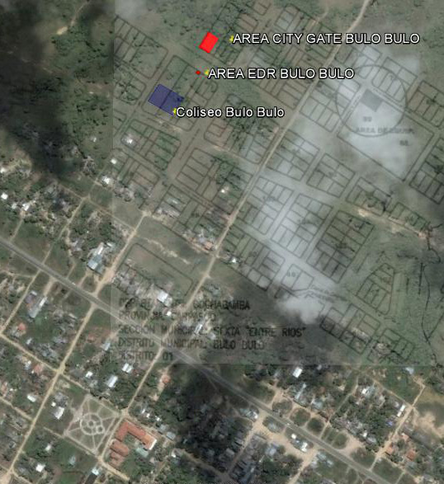

DESCRIPCIÓN | MAPA
KP 0+000  Interconexión a equipo City Gate Bulo Bulo, la conexión se realizara mediante Brida de 3” ANSI 300 con junta dieléctrica.  KP 0+000 – KP 0+025  Construcción de red primaria con diámetro de 3” dentro el área destinado para el City Gate Bulo Bulo  KP 0+025  Tramo tierra (semiduro). Ubicación de cámara de derivación en la acera del Área City Gate Bulo Bulo  Se prevé dejar dentro la cámara dos válvulas de bola de 3” ANSI 300, para futura ampliación de la red primaria en la localidad de Bulo Bulo.  La cámara también tendrá una válvula de bola de 2” ANSI 300, destinado a la acometida para el EDR Bulo Bulo. | 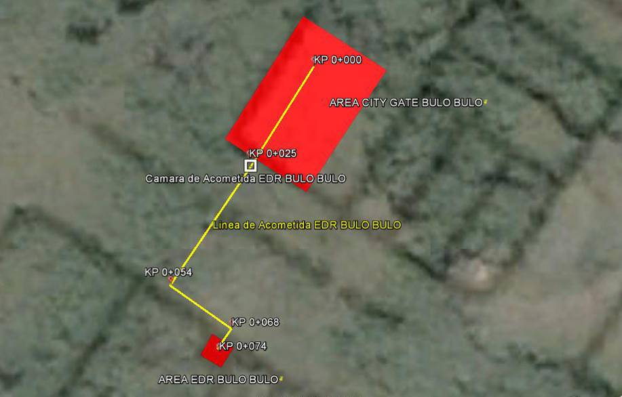  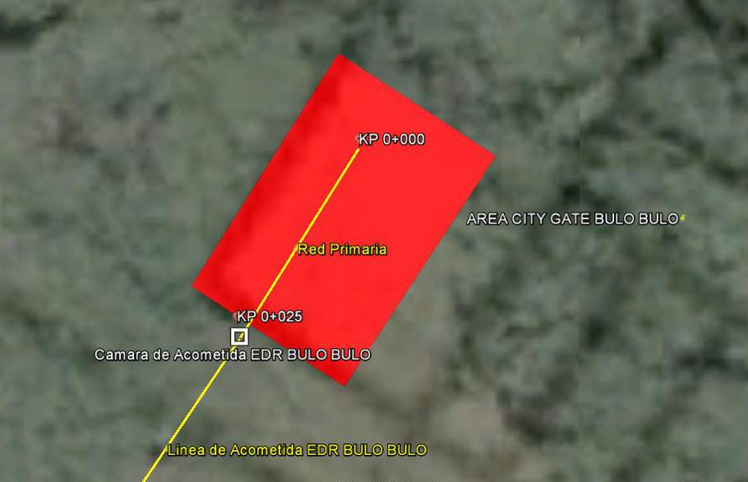

DESCRIPCIÓN | MAPA
KP 0+025 – KP 0+054  Tramo tierra (semiduro), construcción línea de acometida para EDR Bulo Bulo con tubería acero negro 2”, cruce de Av. Innominada. | 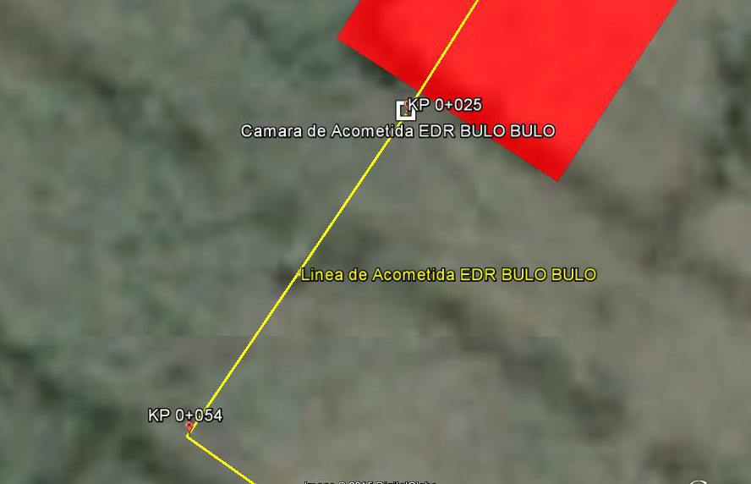  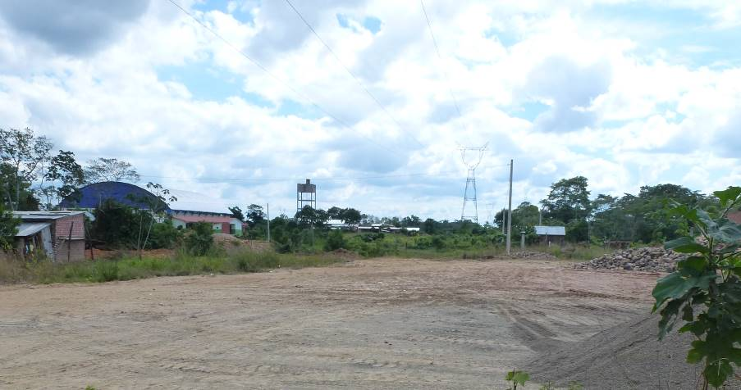

DESCRIPCIÓN | MAPA
KP 0+054 – KP 0+068  Tramo tierra (semiduro), construcción de línea de acometida a EDR Bulo Bulo con tubería acero negro 2”, por acera sud.  KP 0+068 – KP 0+074  Tramo tierra (semiduro), construcción de línea de acometida en acera sud y en área destinado para el EDR Bulo Bulo con tubería acero negro 2”. | 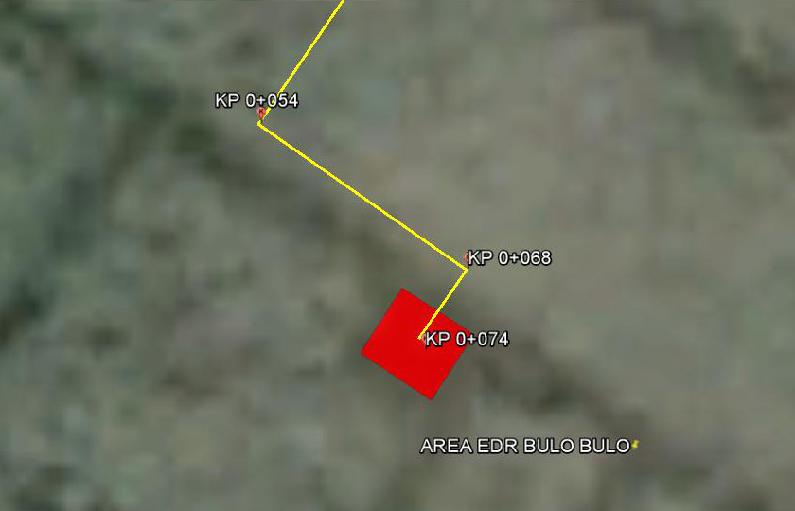  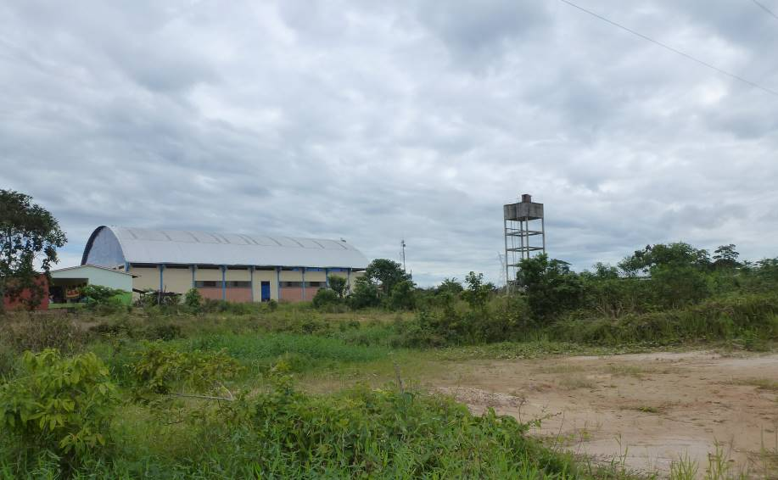

DESCRIPCIÓN | MAPA
KP’ 0+000 – KP’ 0+006  Tramo tierra (semiduro), construcción línea de enfriamiento con tubería de acero negro 3”, desde la salida del EDR para conexión con red secundaria tubería de polietileno.  KP’ 0+006 – KP’ 0+061  Tramo tierra (semiduro), acera sud construcción de línea de enfriamiento tubería acero negro 3”, red secundaria.  En este trayecto la tubería se construirá paralela a la línea de acometida a EDR Hasta el KP 0+054 con una separación de 0.5 m.  KP’ 0+061  Punto de transición de tubería acero negro a tubería de polietileno (red secundaria). | 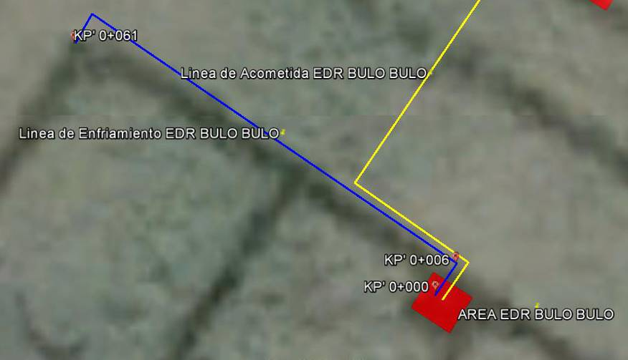  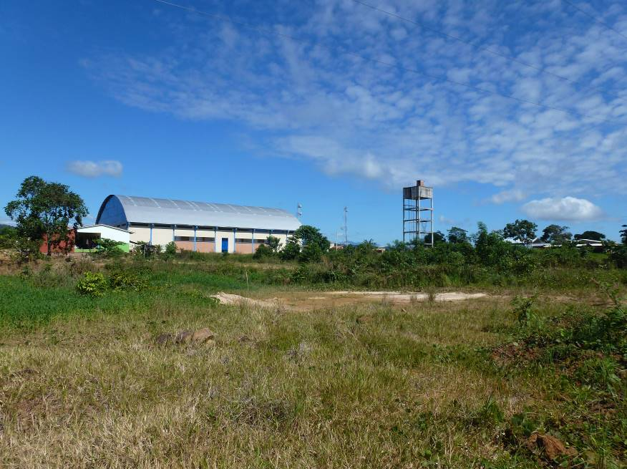  AREA EDR  Trayectoria linea de enfriamiento

DESCRIPCION DEL PROYECTO MUNICIPIO SAN BENITO

- CARACTERÍSTICAS DEL PROYECTO

FICHA TÉCNICA
EDR | ESTACION DISTRITAL DE REGULACION MUNICIPIO SAN BENITO
DIÁMETRO | 3” y 4”
LONGITUD | 429 METROS
TUBERÍA | API 5L – ASTM A53 GR B SCH 40 CON REVESTIMIENTO
PRESIÓN DE OPERACIÓN DEL DUCTO [PSI] | 350 PSI

- DESCRIPCIÓN GENERAL DE LA OBRA

El presente proceso de contratación “OBRAS CIVILES Y MECANICAS PARA LA INSTALACION Y MONTAJE DE DOS ESTACIONES DISTRITALES DE REGULACIÓN EN LOS MUNICIPIOS DE BULO BULO Y SAN BENITO”, tiene como principal objetivo suministrar de gas natural a la población del Municipio de San Benito. Por tanto se requiere realizar la contratación de una empresa especializada en la ejecución de obras civiles y obras mecánicas para la Construcción de Red Primaria y montaje de equipos.

- ASPECTOS ESPECÍFICOS DE LA OBRA

El proyecto “OBRAS CIVILES Y MECANICAS PARA LA INSTALACION Y MONTAJE DE DOS ESTACIONES DISTRITALES DE REGULACIÓN EN LOS MUNICIPIOS DE BULO BULO Y SAN BENITO” contempla la ejecución de trabajos para construcción de redes de gas desde la red primara (Acero negro con diámetro de 4”) KP 0+000.

Por tanto se requiere que se realicen los siguientes trabajos:
- Construcción de red primaria desde la línea de red primaria 4” desde el KP 0+000 hasta el KP 0+353.
- Construcción de una cámara de H°A° que contendrá una válvula para realizar el mantenimiento del EDR en Municipio de San Benito
- Construcción de red primaria desde la cámara hasta la entrada a equipo EDR en Municipio San Benito.
- Construcción de red secundaria en acero negro (Línea de Enfriamiento) para la interconexión con la red secundaria tubería de polietileno.
- Carguío transporte y descarguito de equipo EDR.
- Montaje de Equipo EDR en Municipio San Benito.
- Obras Civiles para la instalación de equipo EDR.
- Montaje e instalación, caseta de protección y señalización.
En lugares donde exista cambios de dirección se debe curvar la tubería, solo en el cambio de dirección para la conexión a equipo EDR se utilizara accesorio.
El ancho de zanja debe ser 0.5 m con una profundidad de 1.5 m, en el tramo entre el punto de conexión a red primaria y el equipos EDR.
El ancho de zanja debe ser 0.5 m con una profundidad de 1.1 m, para el tramo de salida del EDR línea de Enfriamiento red secundaria en acero negro hasta el punto de transición de tubería en acero negro a tubería de polietileno.

- ENTREGA DE MATERIALES Y ACCESORIOS POR PARTE DE YPFB

La Empresa Contratista deberá efectuar la recepción en almacenes de Redes de Gas Cochabamba de los siguientes ítems.

PROVISION DE TUBERIA Y ACCESORIOS
ITEM | DESCRIPCIÓN | CANTIDAD | UNIDAD
1 | TUBERIA DE ACERO NEGRO SCH 40 CON REVESTIMIENTO DE 4" | 417,30 | m
2 | TUBERIA DE ACERO NEGRO SCH 40 CON REVESTIMIENTO DE 3" | 11,70 | m
3 | ESTACION DISTRITAL DE REGULACION (EDR) DE 2000 MCH | 1,00 | Pza.
4 | TRANSCICION DE ANC - HDP 4"x110 mm | 1,00 | Pza.
5 | CINTA DE SEÑALIZACION HORIZONTAL | 429,00 | m
6 | EMPAQUETADURA DIELÉCTRICA 3" ANSI 300 | 1 | Pza.
7 | ESPARRAGO 3/4" X 4 1/4" | 24 | Pza.
8 | ESPARRAGO 5/8" X 3 3/4" | 8 | Pza.
9 | CODO ANC 3" 90° RL SCH 40 | 1 | Pza.
10 | CODO ANC 4" 90° RL SCH 40 | 1 | Pza.
11 | BRIDA WN ANC 3" ANSI 300 RF SCH 40 | 3 | Pza.
12 | BRIDA WN ANC 4" ANSI 150 RF SCH 40 | 1 | Pza.
13 | VALVULA BOLA ANC 3" ANSI 300 RF A VOLANTE PT | 1 | Pza.

- RUTA

El área para equipo EDR en Municipio San Benito se encuentra colindante con la cancha de futbol (Parque Público) frente al Área de Equipamiento Educacional.

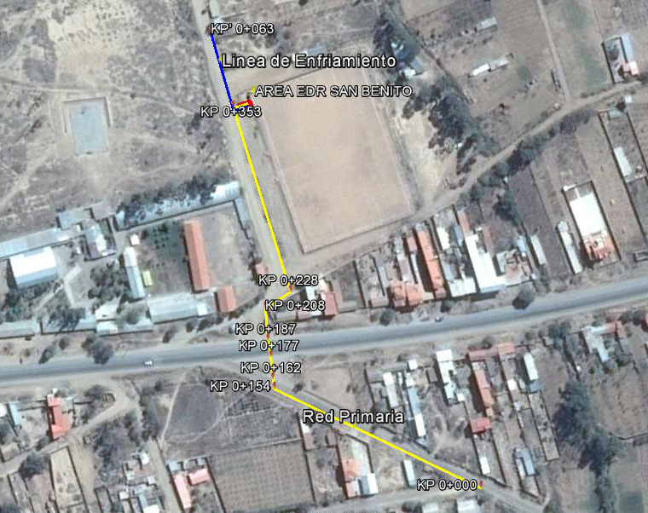

DESCRIPCIÓN | MAPA
KP 0+000  Conexión con línea Red Primaria en camino entre Punata y San Benito, tubería de acero negro 4”.  Para la conexión se debe cortar el CAP de 4”, y realizar la soldadura.  KP 0+000 – KP 0+154  Tramo camino empedrado, Construcción de red primaria, con tubería de acero negro diámetro 4”, por cuneta sud.  KP 0+154 – KP 0+162  Tramo camino empedrado, cruce de camino, cambio de dirección de trayectoria, por tanto se deberá curvar la tubería. | 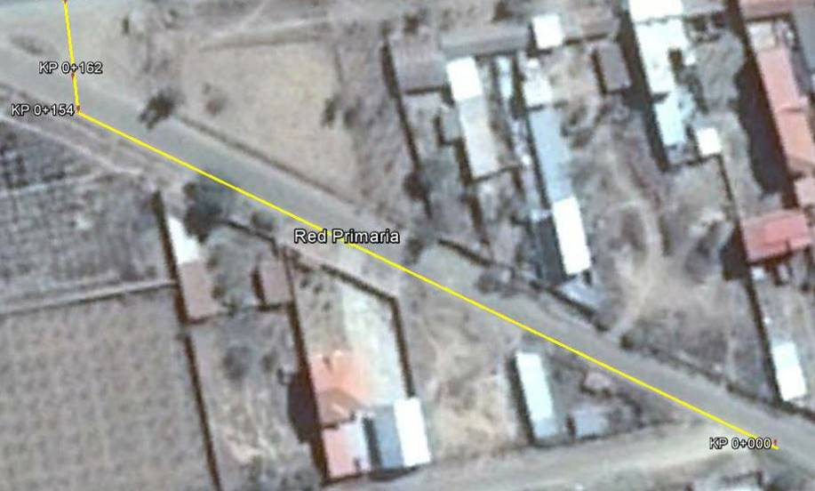  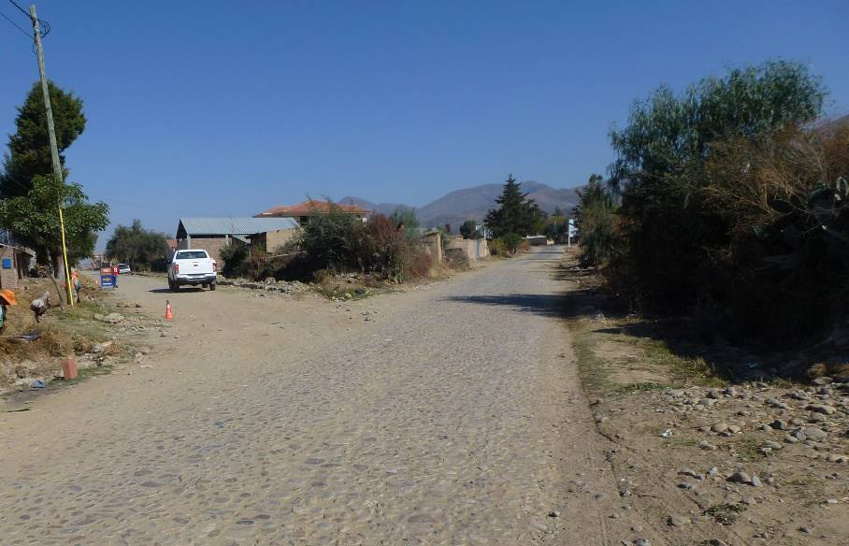

DESCRIPCIÓN | MAPA
KP 0+162 - KP 0+177  Tramo tierra (semiduro), construcción de red primaria con tubería acero negro 4”.  KP 0+177 – KP 0+187  Tramo pavimento flexible,  Construcción red primaria con tubería acero negro 4”.  Cruce de carretera interdepartamental.  La empresa contratista será responsable de obtener los permisos correspondientes de la ABC, el tiempo de ejecución y todos los volúmenes de obra generados en el cruce de la avenida están considerados en los ítems individuales de obras civiles y mecánicas.  El cruce de la avenida se ejecutara en base a los requerimientos de la ABC | 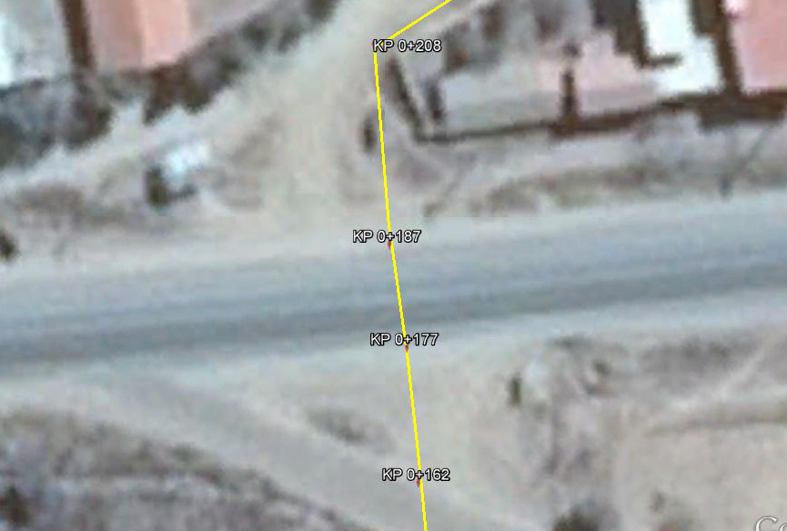  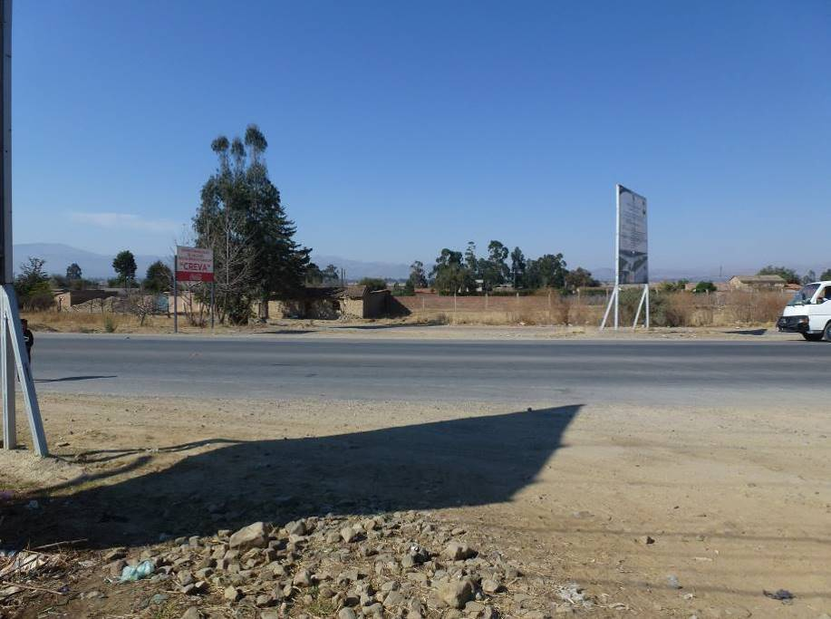

DESCRIPCIÓN | MAPA
KP 0+187 - KP 0+208  Tramo tierra (semiduro), construcción red primaria con tubería de acero negro 4”.  KP 0+208 – KP 0+228  Tramo tierra (semiduro), acera sud, construcción red primaria con tubería de acero negro 4”. | 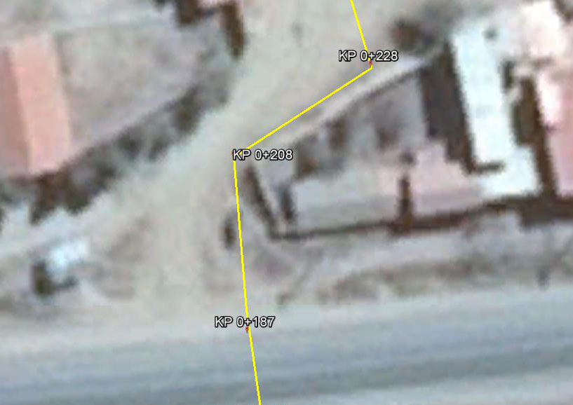  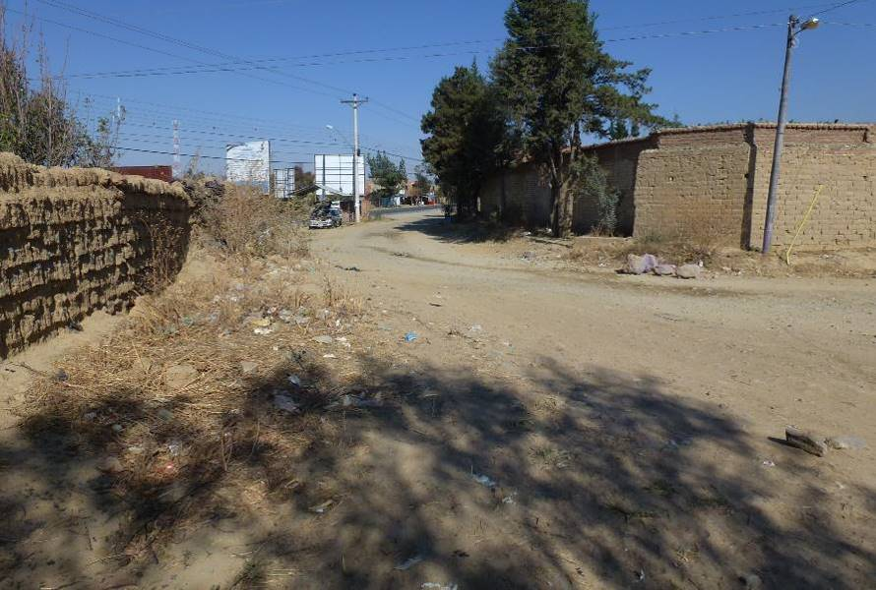

DESCRIPCIÓN | MAPA
KP 0+228 - KP 0+353  Tramo tierra (semiduro), acera este, construcción red primaria con tubería de acero negro 4”. | 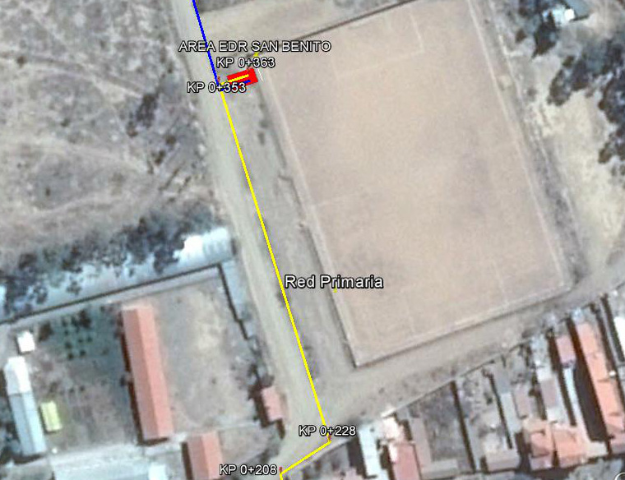  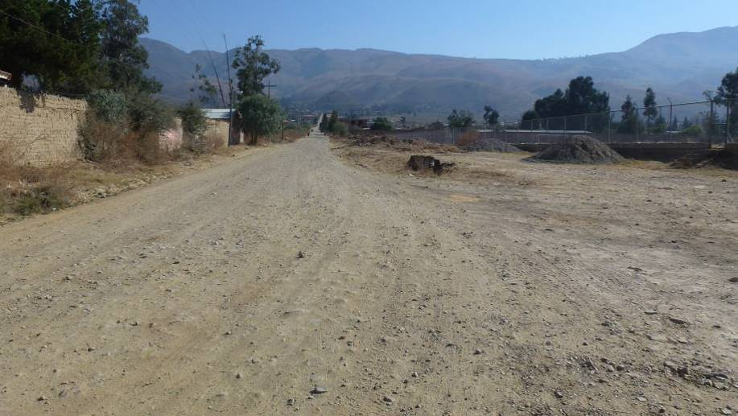

DESCRIPCIÓN | MAPA
KP 0+353 – KP 0+363  Tramo tierra (semiduro), construcción red primaria con tubería de acero negro “3”, desde cámara de derivación de H°A° hasta la conexión a equipo EDR  KP 0+363  Punto donde se conectara a equipo EDR con brida 3” y junta dieléctrica. | 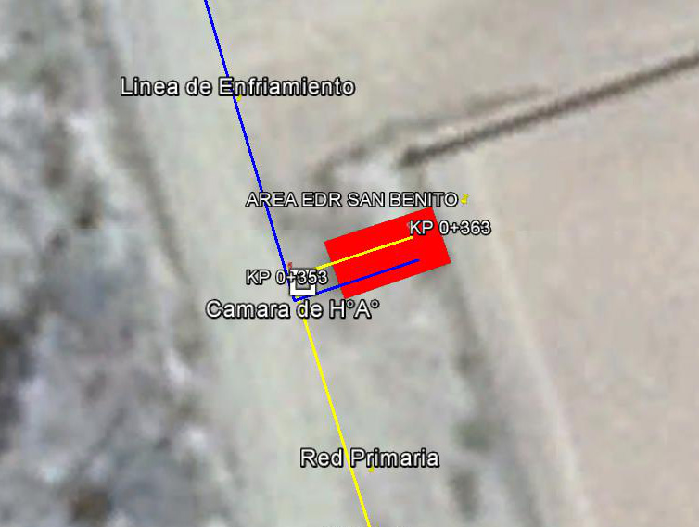  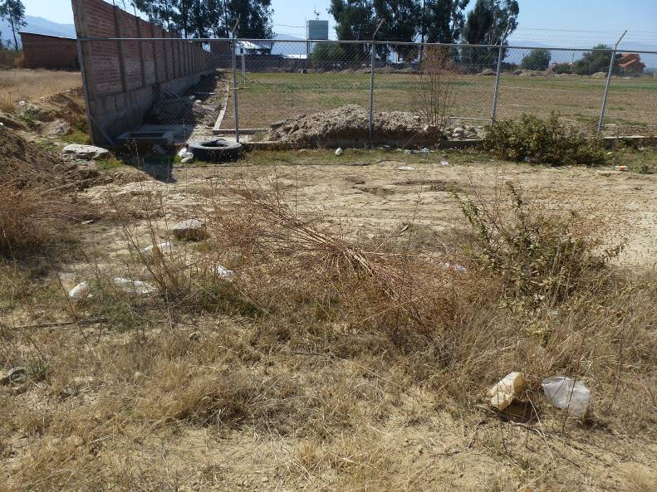

DESCRIPCIÓN | MAPA
KP’ 0+000  Construcción línea de enfriamiento desde salida de EDR, la línea comienza con una brida de 4” ANSI 150 con junta dieléctrica.  KP’ 0+000 – KP’ 0+010  Tramo tierra (semiduro), construcción línea de enfriamiento con tubería de acero negro, diámetro 4”.  KP’ 0+010 – KP’ 0+063  Tramo tierra, (semiduro) por acera este, construcción línea de enfriamiento con tubería de acero negro, diámetro 4”.  KP’ 0+063  Punto de transición de tuberia de acero negro a ADP 4”x110 mm. | 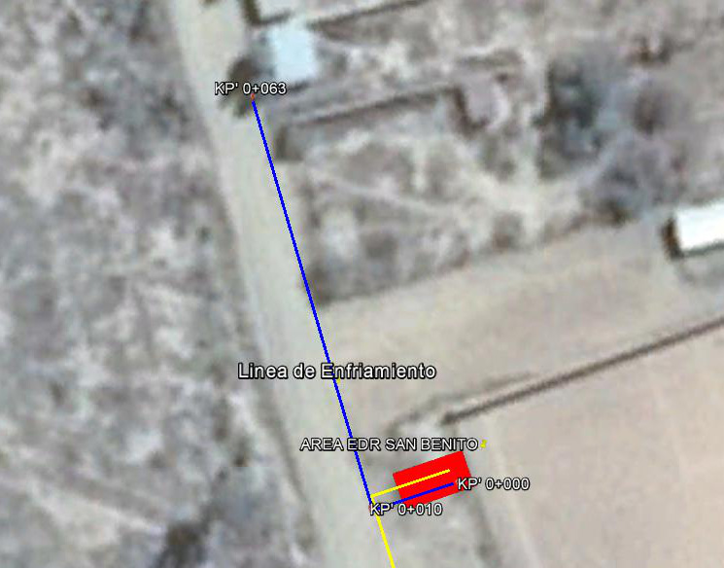

SECCION IV

GRAFICOS

CONSTRUCCION DE CAMARAS (EDR BULO BULO)
ESPECIFICACIONES TECNICAS PARA CONSTRUCCION DE CAMARAS
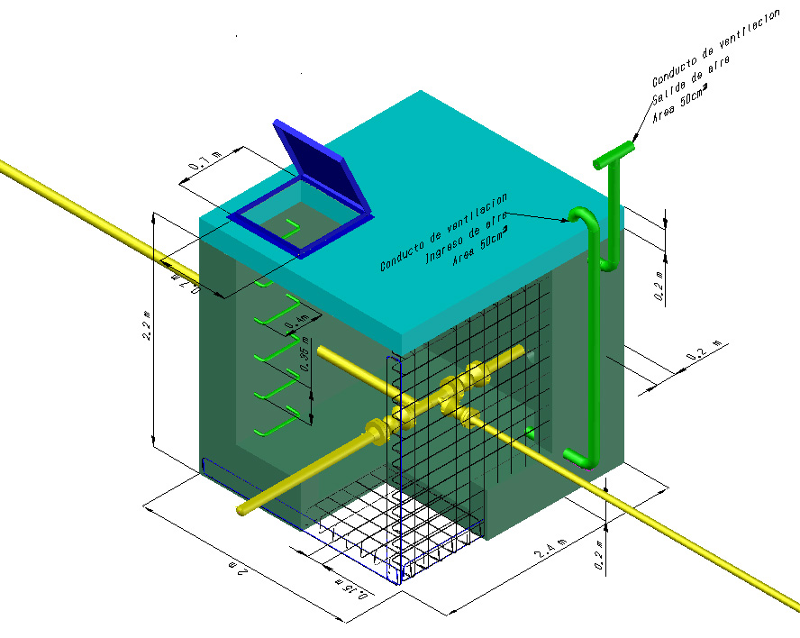
Todas las cámaras deberán tener las siguientes especificaciones:

- El espesor en la base, espesor de pared y espesor de techo es de 20 cm de H°A° con parrilla doble de fierro corrugado de Ø 6 mm, con separación de 150 mm.
- La profundidad de la cámara para el vaciado es de 2.2 m, el vaciado se debe realizar sobre un lecho de piedra.
- La tapa de ingreso para inspección es de 0.7x0.7 m, de material plancha de acero con un espesor de 3 mm sujeto mediante dos bisagras con diámetro de 1” y largo 4” a un marco de fierro angular 50x50x5 mm.
- El material para los peldaños es de fierro corrugado de Ø 25 mm, ancho de peldaño 0.4 m, separación entre peldaños 0.35 m.
- El conducto de ventilación es de Acero Negro Ø 2”plg SCH 40
- Se debe impermeabilizar la cámara puesto que se encuentra en una región con clima húmedo.

CARACTERISTICAS PARTICULARES

- El largo y ancho de cámara estará de acuerdo al contenido y disposición de las válvulas dentro la cámara, teniendo en cuenta la cómoda maniobrabilidad de las válvulas y accesorios por parte del operador.

ESQUEMA DE CAMARA
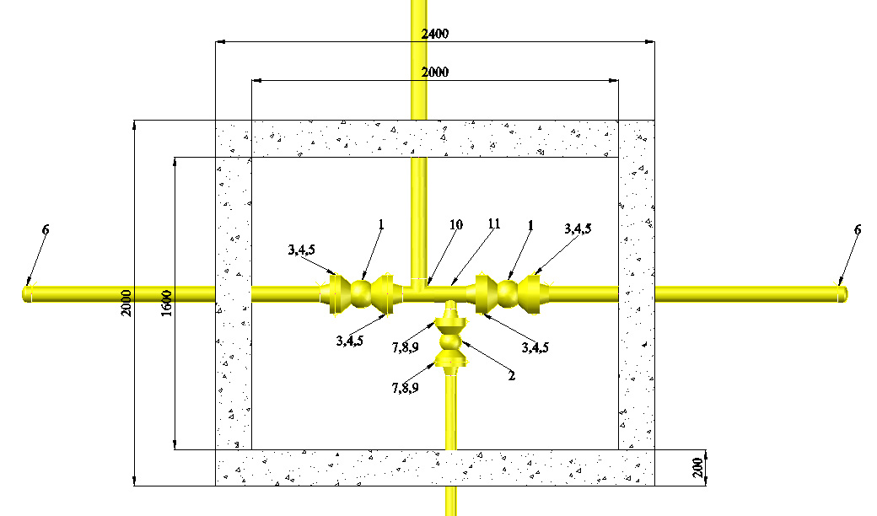

Medidas de cámara de H°A° en milímetros

LISTA DE MATERIALES CAMARA
ITEM | CANTIDAD [PZA] | DIMENSION | DESCRIPCION
1 | 2 | 3" | VALVULA BOLA, ANSI 300, BRIDADO RF SEGÚN ANSI B 16.5, ANSI B 16.10, CUERPO ASTM A 216 GR. WCB, VASTAGO ACERO INOXIDABLE, ASIENTO TEFLON, ESFERA ACERO INOXIDABLE, PASO TOTAL, OPERADA A SIN FIN Y CORONA VOLANTE (TRUNION)
2 | 1 | 2” | VALVULA BOLA, ANSI 300, BRIDADO RF SEGÚN ANSI B 16.5, ANSI B 16.10, CUERPO ASTM A 216 GR. WCB, VASTAGO ACERO INOXIDABLE, ASIENTO TEFLON, ESFERA ACERO INOXIDABLE, PASO TOTAL, OPERACIÓN A PALANCA
3 | 2 | 3” | BRIDA WELD NECK, ANSI 300, SCH 40, ASTM A105
4 | 4 | 3” | EMPAQUETADURA, 300LB, ESPIRALADA 304 SS, NO ASBESTO
5 | 32 | 3/4" x 4 1/4" | ESPARRAGO / TUERCA, ASTM A193/194 GR B7/2H
6 | 2 | 3” | CAP SCH 40, BW, ASTM A105
7 | 2 | 2” | BRIDA WELD NECK, ANSI 300, SCH 40, ASTM A105
8 | 2 | 2" | EMPAQUETADURA, 300LB, ESPIRALADA 304 SS, NO ASBESTO
9 | 16 | 5/8" x 3 1/2" | ESPARRAGO / TUERCA, ASTM A193/194 GR B7/2H
10 | 1 | 4” | TEE SCH 40, BW,
11 | 1 | 4”x2” | TEE REDUCTOR SCH 40, BW,

CONSTRUCCION DE CAMARAS (EDR SAN BENITO)
ESPECIFICACIONES TECNICAS PARA CONSTRUCCION DE CAMARAS
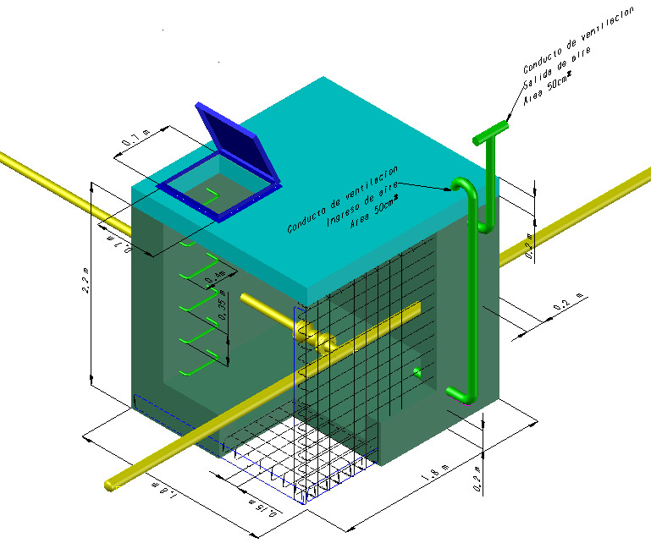
Todas las cámaras deberán tener las siguientes especificaciones:

- El espesor en la base, espesor de pared y espesor de techo es de 20 cm de H°A° con parrilla doble de fierro corrugado de Ø 6 mm, con separación de 150 mm.
- La profundidad de la cámara para el vaciado es de 2.2 m, el vaciado se debe realizar sobre un lecho de piedra.
- La tapa de ingreso para inspección es de 0.7x0.7 m, de material plancha de acero con un espesor de 3 mm sujeto mediante dos bisagras con diámetro de 1” y largo 4” a un marco de fierro angular 50x50x5 mm.
- El material para los peldaños es de fierro corrugado de Ø 25 mm, ancho de peldaño 0.4 m, separación entre peldaños 0.35 m.
- El conducto de ventilación es de Acero Negro Ø 2”plg SCH 40

CARACTERISTICAS PARTICULARES

- El largo y ancho de cámara estará de acuerdo al contenido y disposición de las válvulas dentro la cámara, teniendo en cuenta la cómoda maniobrabilidad de las válvulas y accesorios por parte del operador.

ESQUEMA DE CAMARA
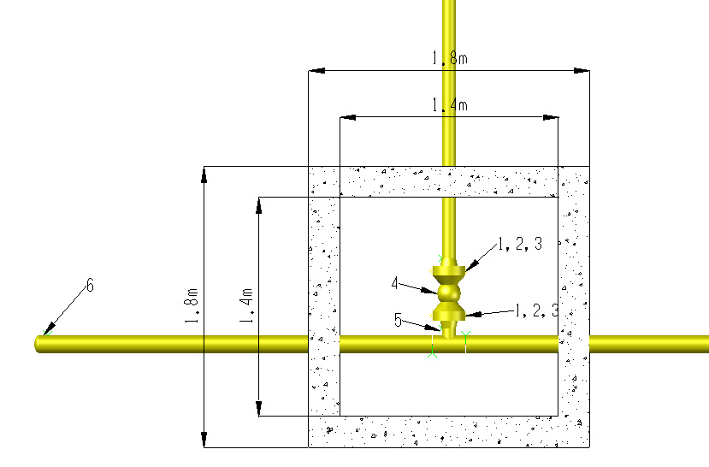

LISTA DE MATERIALES CAMARA
ITEM | CANTIDAD [PZA] | DIMENSION | DESCRIPCION
1 | 2 | 3” | BRIDA WELD NECK, ANSI 300, SCH 40, ASTM A105
2 | 2 | 3” | EMPAQUETADURA, 300LB, ESPIRALADA 304 SS, NO ASBESTO
3 | 16 | 3/4" x 1 1/4" | ESPARRAGO / TUERCA, ASTM A193/194 GR B7/2H
4 | 1 | 3" | VALVULA BOLA, ANSI 300, BRIDADO RF SEGÚN ANSI B 16.5, ANSI B 16.10, CUERPO ASTM A 216 GR. WCB, VASTAGO ACERO INOXIDABLE, ASIENTO TEFLON, ESFERA ACERO INOXIDABLE, PASO TOTAL, OPERADA A SIN FIN Y CORONA VOLANTE (TRUNION)
5 | 1 | 4”x3” | TEE REDUCTOR SCH 40,BW, ASTM A234 GR WPB
6 | 1 | 4 | CAP SCH 40,BW, ASTM A234 GR WPB

TRANSPORTE DE TUBERÍA

ALMACENAJE DE TUBERÍA

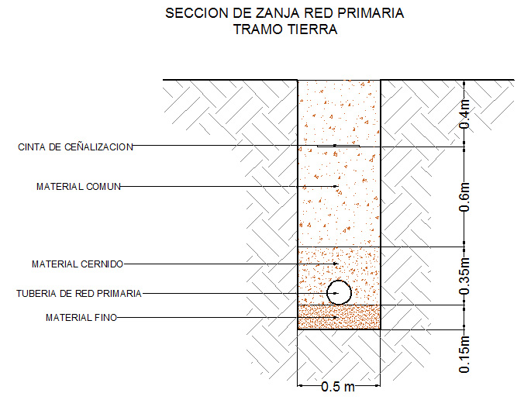

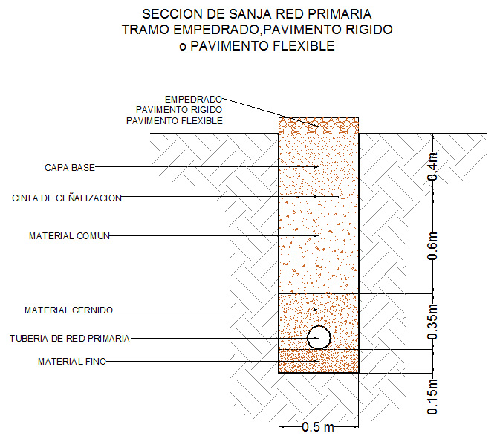

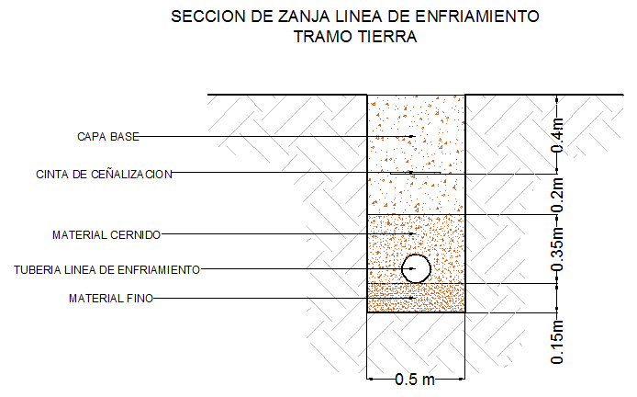

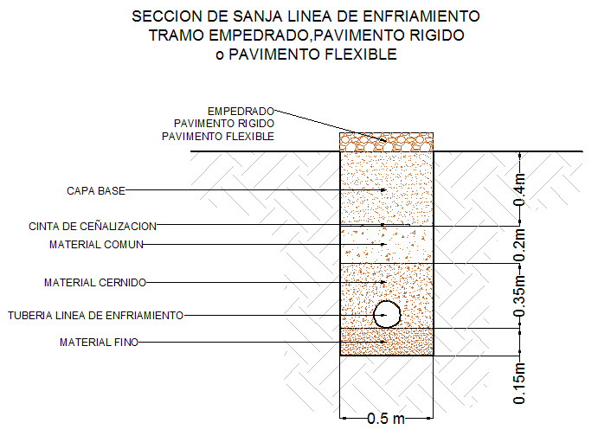

TEXTO DE SEÑALIZACIÓN VERTICAL

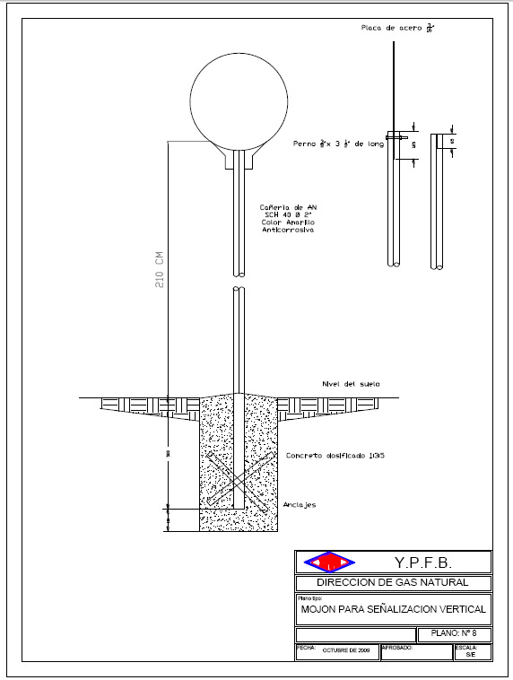

DETALLE DE INSTALACIÓN DE LOS TEST POINT

Esquema de instalación Civil para las estaciones de prueba

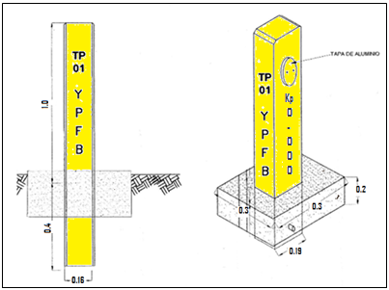

DETALLE DE LA CONEXIÓN ELÉCTRICA DE LOS TEST POINT

Esquema de conexión del Test Point
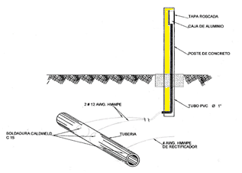
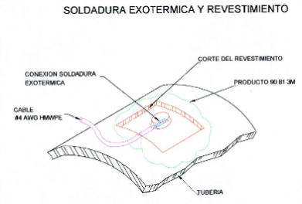

DETALLE CONSTRUCTIVO DE TEST POINTS
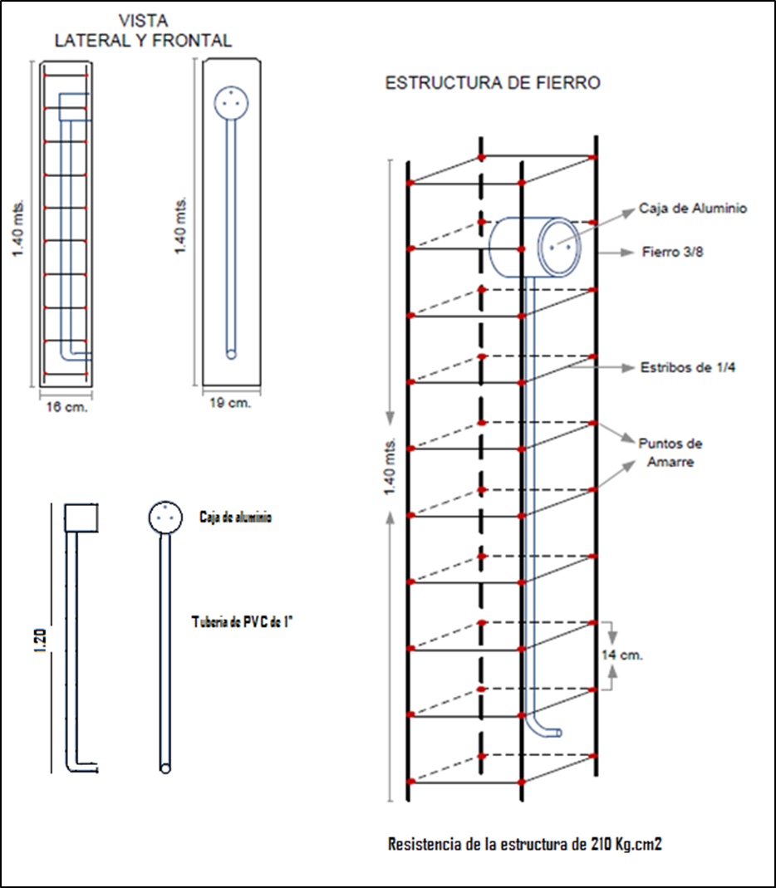

LETREROS.

HOMBRES TRABAJANDO. (ESTRUCTURA METÁLICA, 850 mm de ancho por 1300 de alto)
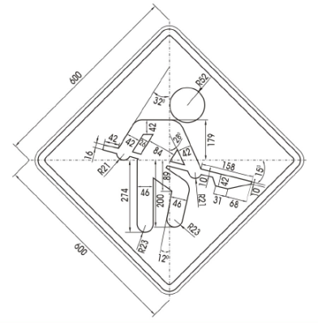
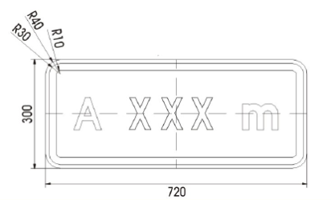
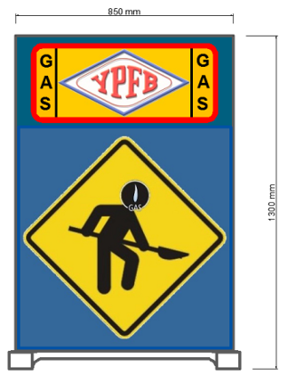
Ambas caras

LETREO DE OBRA. (De acuerdo a especificación, 2800 mm de ancho por 2000 mm de alto)

